Министерство науки и высшего образования Российской Федерации
Федеральное государственное бюджетное учреждение науки
Хабаровский Федеральный исследовательский центр
Вычислительный центр Дальневосточного отделения
Российской академии наук
ВЦ ДВО РАН

И.И. Потапов

Библиотека для моделирования русловых процессов.
Решения задачи об эволюции донной поверхности в канале c песчаным дном
Часть V.

Препринт № 236

Хабаровск, 2022
УДК 532.54
Потапов И.И. Библиотека для моделирования русловых процессов. Решения задачи об эволюции донной поверхности в канале c песчаным дном. Часть V: препринт № 236. – Хабаровск: Вычислительный центр ДВО РАН, 2022. – 31 с.

В настоящей работе предложен алгоритм решения задачи о движении донной поверхности при различных физико-механических и гранулометрических параметрах донного материала с помощью метода контрольных объемов.

Библиогр. 3 назв.

Работа выполнена при частичной поддержке гранта РФФИ № 18-05-00530

Ответственный редактор докт. физ.-мат. наук Намм Р.В.

© Потапов И.И.
© Вычислительный центр ДВО РАН
Введение

В работе для плановой математической модели задачи донных деформаций предложен контрольно – объемный алгоритм расчета. И приведен пример его реализации.
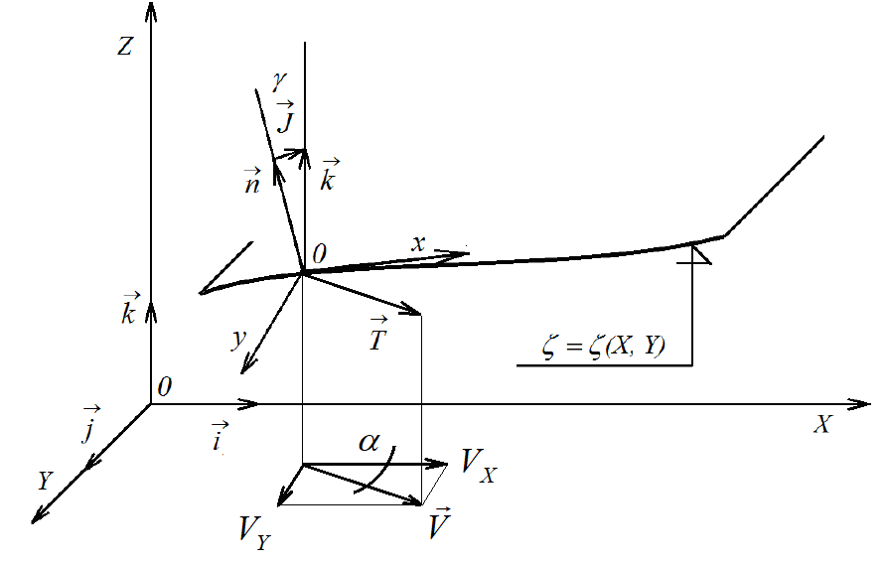
Рис.1. Глобальная (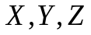) и местная (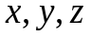) системы координат.

1. Геометрические зависимости.
Приведем точные формулы для локальных характеристик поверхности дна, не считая уклон поверхности дна малым. Пусть 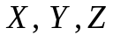 - неподвижная декартова система координат с осью , направленной вертикально вверх и ортами 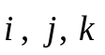. Поверхность дна в этой системе координат определяется уравнением 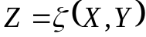, где 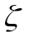 - достаточно гладкая функция переменных 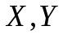. Вектор нормали 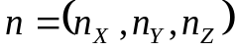 к поверхности дна имеет компоненты
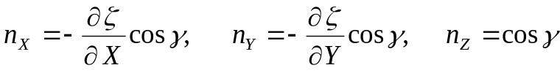, (1)
где - угол между нормалью к дну и осью . Тригонометрические функции угла имеют вид
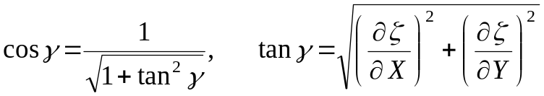. (2)
Проекцию единичного вектора 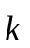 направленного вертикально вверх, на касательную плоскость поверхности 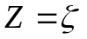 назовем вектором уклона 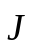 (рис.1), который можно разложить по векторам и : 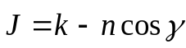. Отсюда несложно выписать его компоненты по осям 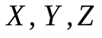 и определить длину 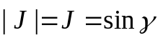.
Наряду с абсолютной системой координат введем локальную криволинейную ортогональную систему координат . Ось ортогональна касательной плоскости к поверхности , оси 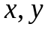 - внутренние координаты этой поверхности.
В локальной системе координат поверхность дна определяется уравнением 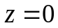. Вектор уклона в локальной системе координат имеет компоненты 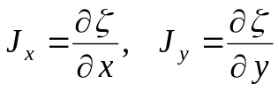 или, в векторной форме, 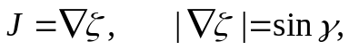 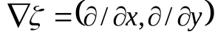.
Касательную плоскость перпендикулярную нормали (1) донной поверхности 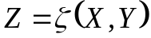, в точке 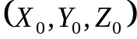 определим как
(3)
Проекция радиус вектора придонной скорости 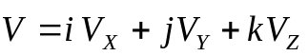 на касательную плоскость (3) определенную нормалью (1): определяется выражением 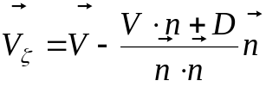 , или
, (4)
что позволяет получить направление ортов локальной системы координат для осей и .
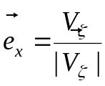 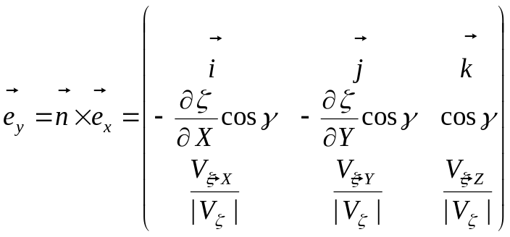. (5)
При малых уклонах дна
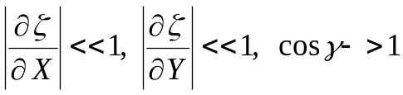, 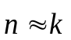 и 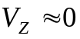 , (6)
получим
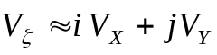, 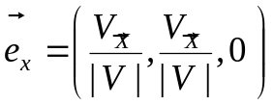, (7)
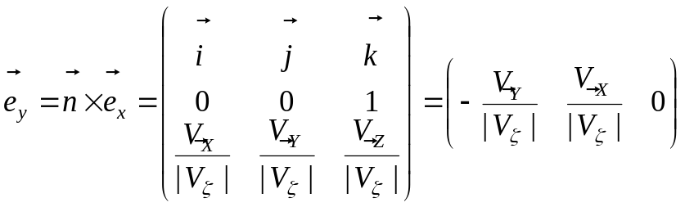 (8)
Следовательно, в предположении малых уклонов дна (5) получаем следующее матричное преобразование
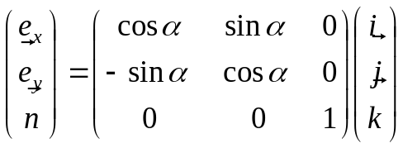, 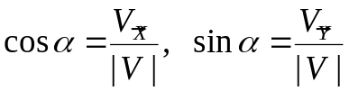, (9)
которое будем использовать в данной работе.

2. Определяющие уравнения
Рассмотрим задачу эволюции донной поверхности 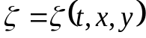 в канале c песчаным дном. Математическая модель задачи, является не замкнутой и требует определения придонных касательных напряжений 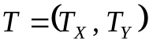, придонного давления  и отметок уровня свободной поверхности потока определяемых из решения внешней задачи гидродинамики.
Расчет изменения донной поверхности выполняется с использованием уравнения Экснера
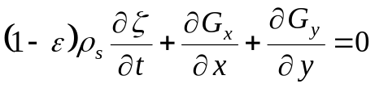 (10)
и уравнений расхода влекомых наносов [1]
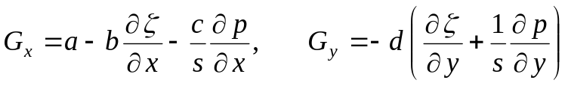. (11)
Здесь
,
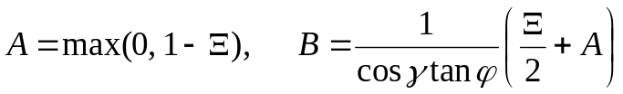,
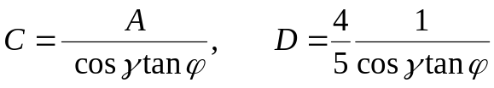, 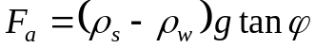
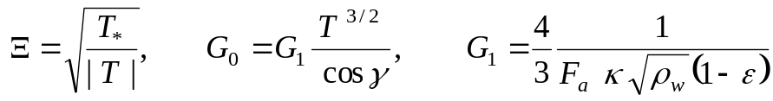,
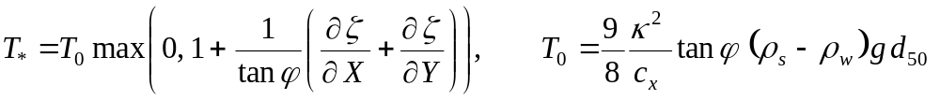,
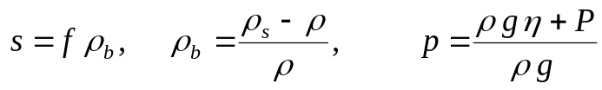.
где 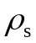 - плотность песка, 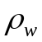 - плотность жидкости, - пористость донного материала, 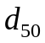 - средний диаметр донных частиц, 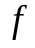 - концентрации влекомых частиц в активном придонном слое,  - угол внутреннего трения наносов; - коэффициент Кармана для водогрунтовой смеси 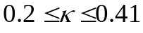, - придонное давление (из которого вычтено гидростатическая составляющая).

3. Преобразование координат
Согласно определению (9) локальная система координат 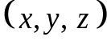 связанна с декартовой глобальной системой координат 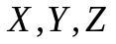 через поле придонной скорости гидродинамического потока 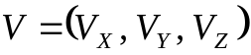
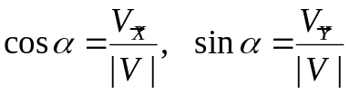 (12)
Полагая, что в придонном слое справедливы условия 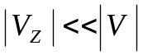, 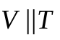, в уравнениях (12), вектор скоростей  можно заменить вектором придонных касательных напряжений 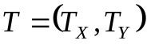
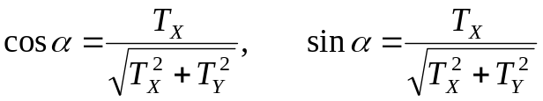, (13)
из которых следует условие 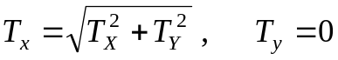, необходимое [1] для вывода уравнений (11). Используя выражения (9), (13) получим
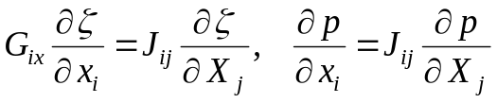, (14)
где 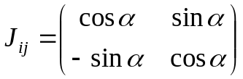 - матрица Якоби.
С учетом (14) выражения (11) в декартовой системе координат примут вид
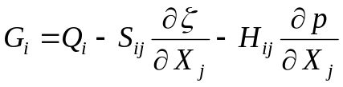,
Выполняя подстановку данных уравнений, в уравнение Экснера (10) получим уравнение донных деформаций вида
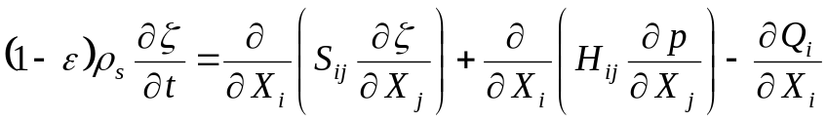, (15)
где 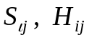 - компоненты гравитационно-диффузионного и напорного тензоров, определяемых по формулам
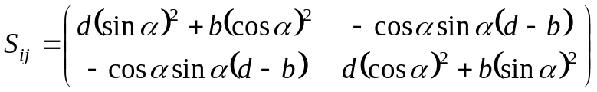, (16)
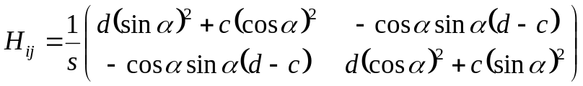. (17)
Вектор 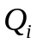 - определяет транзитный расход наносов,
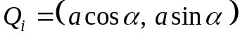. (18)

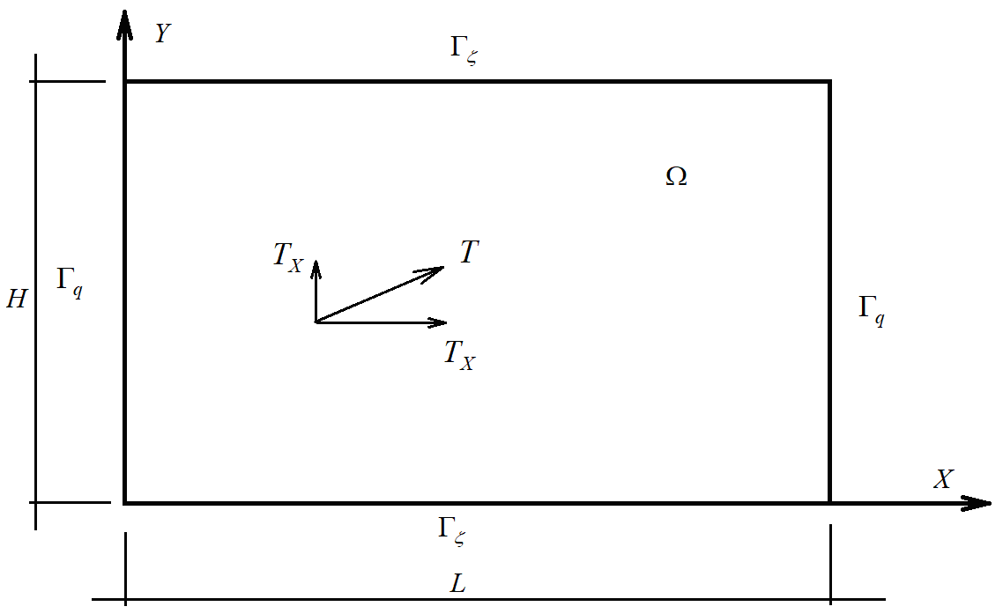
Рис. 2. Расчетная область

4. Математическая постановка задачи.

Рассмотрим задачу об эволюции дна песчаного речного русла, геометрия которого схематично представлена на рис 2. Для моделирования деформаций дна русла будем использовать уравнение (15)
(19)
замыкаемое, начальными
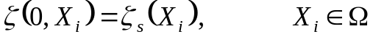, (20)
и граничными условиями
(21)
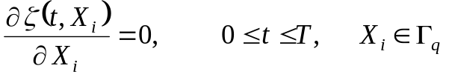. (22)
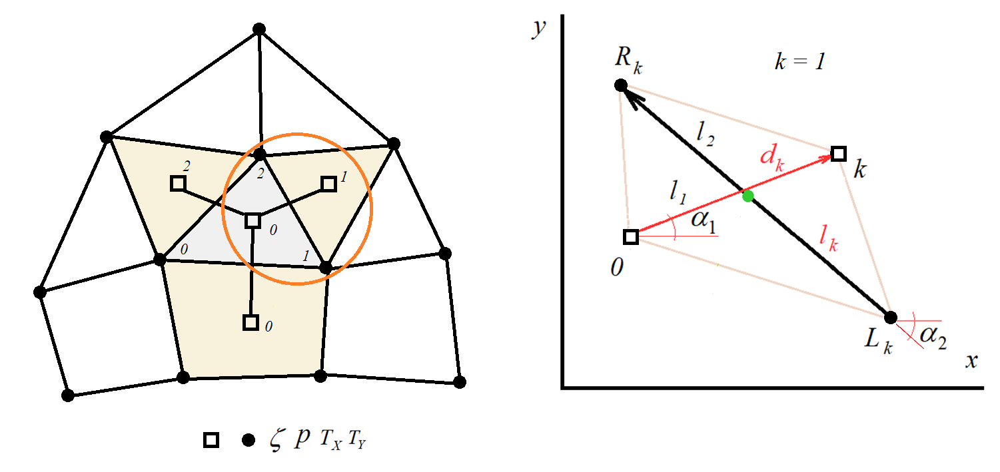
Рис. 3. Дискретизация расчетной области
 - контрольно – объемные значения, - узловые значения.

5. Дискретизация расчетной области.

Рассмотрим (см. рис. 2) расчетную область в координатной системе с осями X и Y. Введем следующие обозначения, необходимые для получения дискретных аналогов задачи (19)-(22):
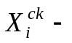 координаты центров контрольных объемов,
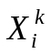 - координаты вершин «центрального» контрольного объема, (обход вершин контрольного объема против часовой стрелки),
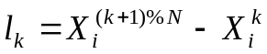 - вектор - й грани контрольного объема (обход граней против часовой стрелки),
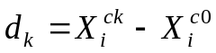 - вектор между центром контрольного объема и центром - го сопряженного контрольного объема, (обход сопряженных контрольных объемов против часовой стрелки)
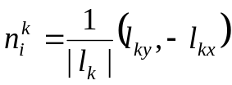 - единичный нормальный вектор к - й грани контрольного объема.
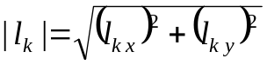, 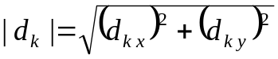 - модули векторов.
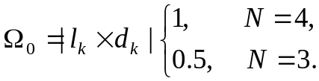 - площадь «центрального» контрольного объема, для которого выводится дискретный аналог,
 - количество вершин в контрольном объеме.

6. Метод решения задачи
Для решения задачи (3)-(6) используется дискретный аналог задачи, получаемый с использованием метода контрольных объемов [2].
Проинтегрируем уравнение (3) но контрольному объему 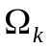 с границей 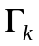, ориентация которой задается внешней единичной нормалью 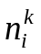

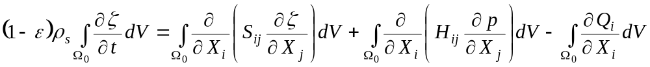 (23)
Применяя теорему Гаусса – Остроградского для диффузионного члена уравнения получим
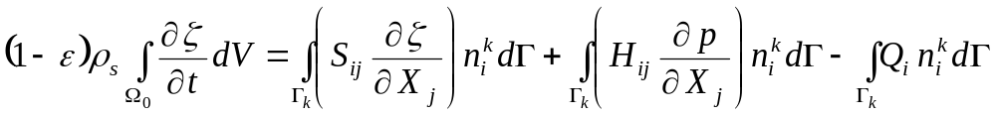 (24)
Полагая, что функции 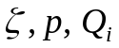 постоянны на контрольном объеме 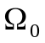 получим
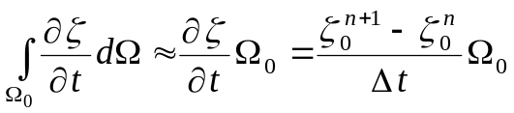, (25)
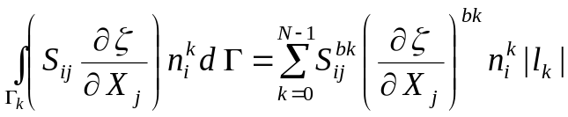, (26)
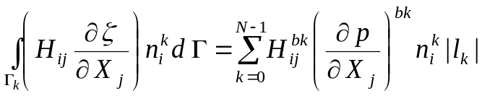, (27)
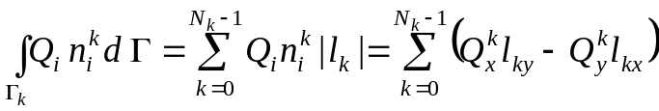. (28)

Основной проблемой при вычислении тождества (26)-(27) является определение функции градиента в точках 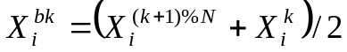 - центах граней контрольных объемов.
Рассмотрим аппроксимацию частных производных в точках 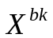 (центр грани) через производные по направлениям (рис. 2). Запишем частные производные в следующем виде [2007 Т. Г. Елизарова]
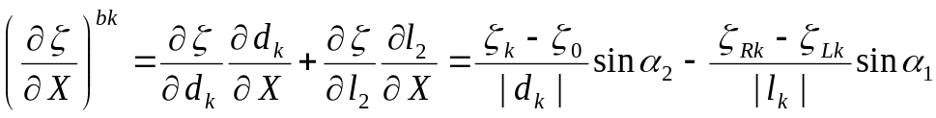
или
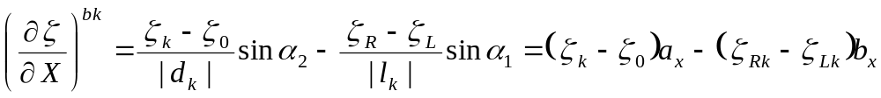 (29 а)
где 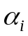 — угол между вектором и положительным направлением оси OX.
Аналогично получаем
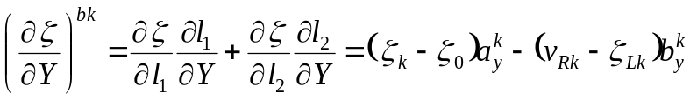, (29 б)
здесь
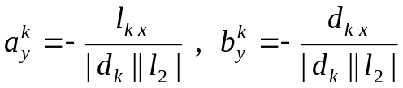, 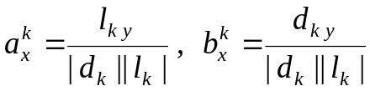. (30)
С учетом (9) получаем

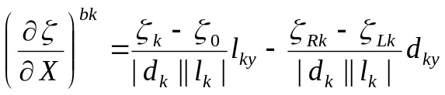, (31 а)
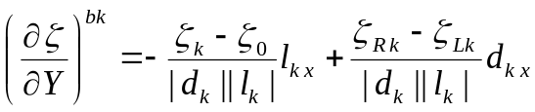. (31 б)
Здесь первые члены в выражения (31) определяют продольную диффузию вдоль вектора 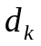, а вторые члены определяют поперечную диффузию вдоль вектора 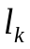. Аналогично получаем производные для напорного давления
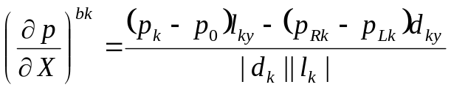, (32 а)
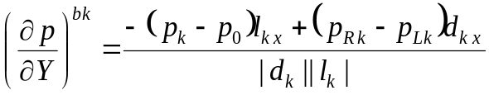. (32 б)
С учетом (31),(32) члены (26), (27) можно записать в виде
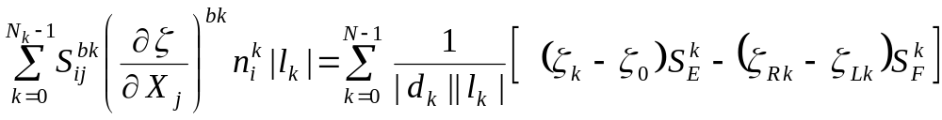 (33)
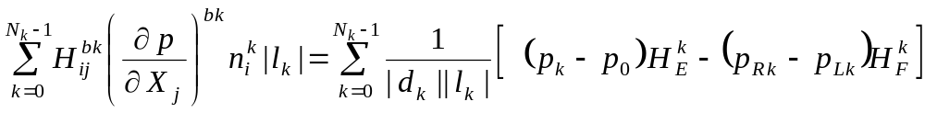 (34)
где
,
,
,
.

С учетом (25),(28),(33) и (34) получаем для тождества (24) следующий дискретный аналог

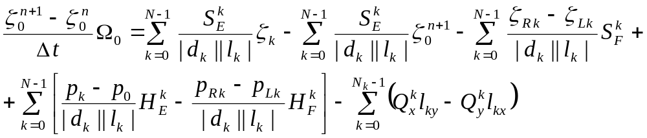 (35)

Преобразуем (35) к виду удобному для вычислений, получив

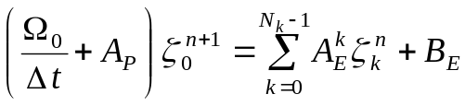, (36)
где
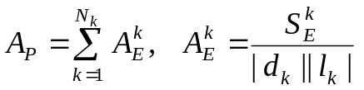, (37)
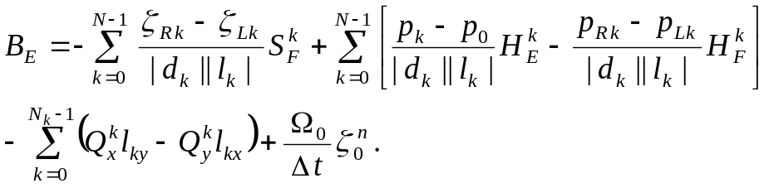 (38)

Библиографические ссылки.

1. Петров А.Г., Потапов И.И. Избранные разделы русловой динамики. – М.: Ленанд, 2019. 244 с.
2. Патанкар С. Численные методы решения задач теплообмена и динамики жидкости.// - М.: Энергоатомиздат. 1984. 124 с.
3. Потапов И.И., Бондаренко Б.В. Математическое моделирование эволюции берегового склона в каналах с песчаным руслом//Вычислительные технологии 2013. Т.18, № 4, С. 25-36.

Научное издание

Потапов Игорь Иванович

Библиотека для моделирования русловых процессов.
Решения задачи об эволюции донной поверхности в канале c песчаным дном
Часть V.

Препринт № XXX

Утверждено к печати ученым советом Вычислительного центра ДВО РАН от 26.06.2022

Подписано в печать 12.12.20. Формат 60х84 
Бумага писчая. Гарнитура «Times New Roman». Печать цифровая.
Усл. печ. л. 0.64. Тираж 50 экз. Заказ 346.

Издательство ВЦ ДВО РАН
680000, Хабаровск, ул. Ким Ю Чена, 65.

